**南充市二O一八年初学业水平考试**



**理科综合试卷**

说明：1.理科综合试息包抽物理、化学两部分，满分120分。其中物题70分，化学50分。考试时间100分钟。

2.答题前，考生务必荐自己的拉名、庄位号、浪考证号、身份证号填写在答题卡规定的位置上。

3.必须使用0.5毫来黑包签字笔，将答案书写在答题卡规定的位置上。

4.所有题日必须在答题卡上作答，在试题春上、草稿纸上答题无处。

5.考试结来后，考生只特答题卡交回。

**物理部分**

说明：物理部分共三个大题，第25小题和第26小题卖求写出必要的步赚和公式，只写出答案的不能得分。

**一、单选题（每小题2分，共20分。在每小题给出的A、B、C、D四个选项中，只有一项是符合题意，将符合题意的选项用2B铅笔涂在答题卡上）**

1.下列有关声现象的说法正确的是人

A.老师讲课时声音洪亮是指声音的音调高

B.真空不能传声

C.利用超声波清洗眼镜，说明声音可以传递信息

D.在城市主要道路两边，安装噪声监测仪，可以减弱噪声

2.下列现象中属于汽化现象的是

A.夏天洒在地上的水会很快变干

B.北方的冬天水面结冰

C.北方冬夜窗子玻璃上出现冰花

D.夏天从冰箱拿出的冰冻饮料一会儿瓶身会出现水珠

3.如图所示，一小铁块沿斜面向下滑动，下列所涉及的物理知识描述个

正确的是

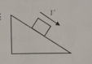A.铁块从斜面滑下的速度越来越快，说明铁块惯性在变大

B.铁块所受重力与斜面对铁块的支持力是一对平衡力

C.铁块受到斜面摩擦力的方向沿斜面向上

D.铁块相对于斜面始终是静止的

4.如图是将一个气球压人水中的过程（气球不会漏气且不会爆裂），球内气体的

质量和密度变化情况是

A.质量变大，密度变大B.质量不变，密度变小

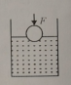C.质量变小，密度不变D.质量不变，密度变大

5．下列与压强有关的事例的解释中正确的是

A.书包的背带较宽，是为了增大压强

B.用吸管喝饮料，利用了大气压强

C.拦河大坝修成上窄下宽，利用了连通器原理

D.起风时，常看见屋内的窗帘飘向窗外，这是因为窗外空气流速大，压强大

6.下列图中符合安全用电与保护原则的是

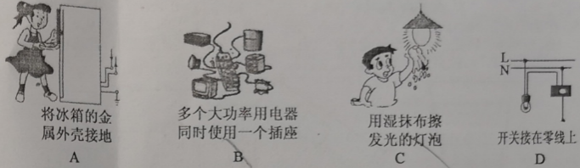

7.以下图中说明了电磁感应现象的是

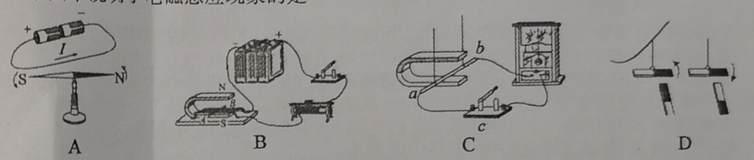

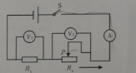8.在如图所示的电路中，电源电压保持不变，闭合开关S，向右

移动滑动变阻器滑片P的过程中

A.电压表V1，示数不变，电压表V2示数变大

B.电流表A示数变大

C.电压表V2示数与电流表A示数的比值变小

D.电压表V1示数与电流表A示数的比值不变

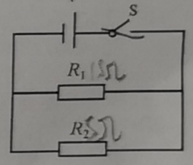9.如图所示的电路，电源电压为3V，R1=15Ω，R2=5Ω，当开关S闭合时，

下列分析正确的是

A.R1、R2两端电压之比为3：1

B.通过R1、R2电流之比为3：1

C.R1、R2消耗的电功率之比为1：3

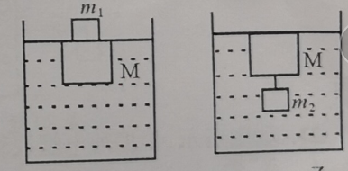D.R1的电功率为1.8W

10.如图，在木块上放置一个铁块m1时，木块M刚好浸没于水中（如图甲)；当在木块下吊一个铁块m2时，木块也刚好浸没（如图乙），则m1/m2的值为

（ρ铁=7.9×10kg/m3,p=1×103kg/m3,g=10N/kg)

A.59:69 B.69:79 C79:89 D.89:99

**二、填空题（每空1分，共18分）**

11.夏日清晨，阳光明媚，周未小明和妈妈一同来到了湖边散步，岸上拉着母子俩长长的影子，湖中柳影摇曳，小明指着自己的影子对妈妈说这是光的___________形成的，又指着湖中柳树的倒影说这是光的_______________形成的。

12.生活中许多现象都可以用我们所学的物理知识解释，例如腌制鸭蛋使盐进入鸭蛋中是一

种_________现象，烧水煮鸭蛋是利用____________的方式改变鸭蛋的内能。

13. 某台汽油机飞轮的转速为1800r/min，在1s内，汽油机完成了______个工作循环。如果汽油机在一段时间内消耗了500g汽油，若这些汽油完全燃烧，可放出热量__________J。

(q汽油=4.6×107J/kg)

14.如图所示，一个重为5N的容器，底面积100cm2，内装有400ml的酒精，则容器对桌面的压力为_________N，容器对桌面的压强为_____________Pa(p酒精=0.8×103kg/m3,g=10N/kg)

15.在如图所示的斜面上，一工人用200N的拉力，将一重为250N的物体，从底端匀速拉到顶端，用时6s，则此过程中物体受到的拉力________斜面对物体的摩擦力（选填“大于”、“等于”、“小于”），拉力做功的功率为__________W。

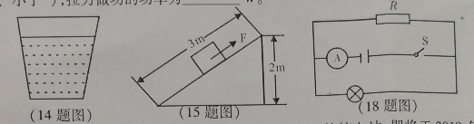

16.中国在核电事业上，已取得辉煌成就，其援建巴基斯坦的核电站，即将于2019年投入使用，核电站的核心设备是核反应雅，核反应堆是利用原子核的________（选填”裂变”或“聚

变”来发电的；手机是我们现在越来越普遍的通信工具，手机是利用_______传递信息的。

17.一个电压恒定的电源，在其两端只接一只电阻值为120的电阻R1，电流是0.5A。如果

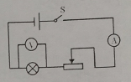在电阻R1两端并联一个电阻值为8 Ω的电阻R2，并联电路的总电流为_______A若将R2改为与R1串联在原电路中，电路中电流为_______A。

18.如图所示，电源电压不变，灯泡标有“4V，

2W”字样，当开关S闭合时，灯泡正常发光，

电流表的示数为0.6A，电阻R的电功率为

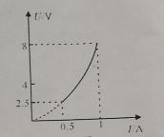___________w,通电1min，R产生的热量为_________J

19.如图甲所示，电源电压一定，滑动变阻器的滑

片从最右端滑到最左端时，灯泡L的I-U图象如图乙所示，

当灯电流为1A时，灯正常发光，则灯的额定功率为______W

和滑动变阻器的最大值为__________Ω。

三、探究与解答题（共32分，可20、21小题各2分，第22、23、24小题各4分，第25、26小题各8分）

20．如图所示，轻质杠杆AB可绕O点在竖直平面内旋转，请在图中画出物体M所受重力G和使杠杆保持平衡的最小力F的示意图。

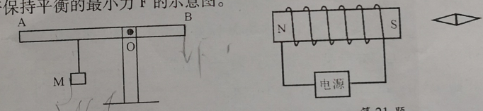21.如图所示，根据通电螺线管的“S、N”极，判断并标出电源“+、-”极和静止的小磁针的“S、N”

22.如是小明在“探究平面镜成像的特点“的实验装置。

（1）你认为本实验小明应选择较________（选填“厚”或“薄”）的玻璃板来完成实验。

（2）在玻璃板前面放支点燃的蜡烛A再拿一支外形相同但不点燃的蜡烛B，竖立在玻璃板后面并移动，直到与蜡烛A的像完全重合，这样做是为了比较像与物的_______关系。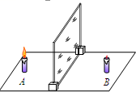

（3）移去蜡烛B，在其原位置上放置一块白屏，白屏上________（选填“能”或“不能”）

呈现蜡烛的像。

（4）小明第一次将蜡烛A置于玻璃前5cm，第二次将A向远离玻璃板的方向移动3cm，再次放置B直到与蜡烛A的像完全重合，则A与B的间距为________cm。

23. 在“研究影响液体内部压强”的实验中：

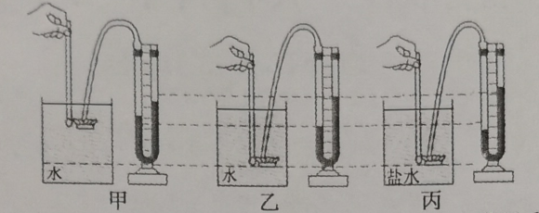

（1)压强计是通过观察U型管的两端液面的______来显示橡皮膜所受压强大小。

（2）比较图甲和图乙，可以初步得出结论：在同种液体中，液体内部压强随液体_______的

增加而增大。

（3）如果我们要讨论液体内部压强是否与液体密度有关，应选择_________进行比较。

（4）已知乙图中U型管左侧液柱高为4cm，右侧液柱高为10cm，则U型管底部受到的液体的压强为__________Pa(p水=1×103kg/m3g=10N/kg)

24.在“测量小灯泡额定功率”的实验中，小灯泡的额定电压为2.5V。

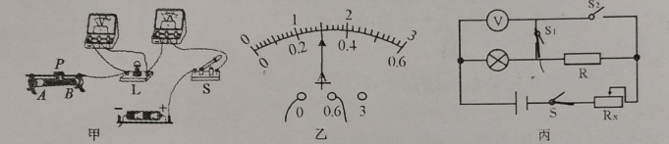

（1）将甲图中电路连接完整。（要求：滑动变阻器滑片P向右移灯泡变亮）

（2）正确连接电路后，闭合开关S，移动滑片P，小张发现小灯泡始终不亮，电流表无示数，

电压表示数始终为3V，则故障原因为_________________

（3）电路故障排除后，闭合开关，移动滑片P，直到电压表示数为2.5V，此时电流表示数如图乙所示，则小灯泡的额定功率为_________W。

（4）小张设计了如图丙所示的电路也完成了该实验（电源电压不变，R阻值已知）

①闭合开关S和S1，，断开S2，并调节滑动变阻器使电压表示数为U额。

②团合开关S和S2，断开S1，，滑动变阻器滑片P不动，读出此时电压表示数为U；则小灯泡额定功率的表达式灯P额=_______。（用U额、R、U表示）

25. 如图，电源电压一定，已知灯泡L标有“6V,7.2W”字样

（灯电阻不受温度影响），R1=10Ω。当S、S1，闭合，且滑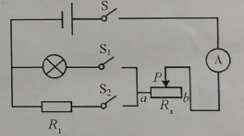

片P在a端时，灯正常发光；当S、S2闭合，且P在滑动

变阻器中点处时，电流表示数为0.2A。

（1)求灯泡L的电阻阻值。

（2）求滑动变阻器Rx的最大值。

（3）通过对S、S1、S2的控制和调节滑动变阻器，可使电

路所消耗的总功率最小，请求出电路总功率的最小值。

26.如图是工人将重160N的物体匀速放下的过程，已知物体下降的距离

为3m，用时3s，工人的拉力为50N，工人质量为50kg。（物体未浸入水

中，且不计绳重及摩擦）

（1）求工人放绳的速度。

（2）求滑舱组的效率η1

（3）如果物体完全浸没水中后滑轮的机械效率为η2，已知η1：η2=4:3（物体在水中仍匀速下降，动滑轮不会浸入水中且不计绳重及摩擦，g=10N/kg）。求当物体完全浸没水中后，工入对地面的压力。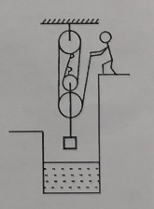

南充市二○ 一八年初中学业水平考试

物理参考答案及评分意见

一、单选题(每小题 2分,共 20分,每小题只有一个正确答案,多选不给分)

|  |  |  |  |  |  |  |  |  |  |  |
| --- | --- | --- | --- | --- | --- | --- | --- | --- | --- | --- |
| 题号 | 1 | 2 | 3 | 4 | 5 | 6 | 7 | 8 | 9 | 10 |
| 答案 | B | A | C | D | B | A | C | D | C | B |

二、填空题(每空 1分,共 18分)

11．直线传播 反射 12．扩散 热传递

13．15 2．3×107 14．。8.2 820

15．大于 100 16．裂变 电磁波

17． 1.25 0.3 18. 0.4 24

19. 8 11

三、探究与解答题

